Een SSB signaal met spraak gemoduleerd is klasse J3E.
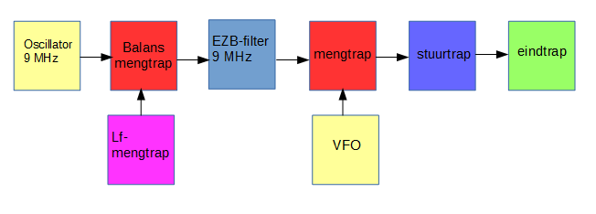

Een SSB of EZB zender heeft wat meer stappen dan de voorgaande zenders. Omdat wij maar één zijband willen uitzenden moet er het een en het ander gebeuren.
In ons voorbeeld komt er een 9 MHz signaal uit de oscillator dat de mengtrap in gaat. Het laagfrequentiesignaal gaat ook de mengtrap in. Wat uit de balansmengtrap komt is 9 MHz + lf-signaal en 9 MHz - lf-signaal. Bij een 3 kHz spraaksignaal zal dit 8,997 MHz zijn en 9,003 MHz.
Het EZB-filter filtert of de 8,997 MHz of de 9,003 MHz uit het signaal, je houdt een enkele zijband over. Dit signaal wordt in de tweede mengtrap gemengd met de VFO om op de juiste zendfrequentie te komen. Hou er rekening mee dat we nu frequentietransformatie toepassen en dat de zijbanden zich omdraaien als de VFO frequentie hoger is dan het 9 MHz signaal en wij het verschil tussen de het enkelzijbandsignaal en de VFO filteren. De onderzijband wordt dan de bovenzijband en de bovenzijband wordt door de onderzijband. Dit geldt dus alleen als wij het verschil filteren, als wij de som filteren van deze twee signalen dan blijft de zijband oriëntatie hetzelfde.
De versterkertrappen in een EZB zender kunnen alleen in Klasse A of klasse AB geschakeld worden. De modulatie vindt plaats aan de voorkant van de zender. Als wij klasse B of C zouden gebruiken dan vervormd niet alleen alleen ons HF-signaal, maar zal ook ons modulatiesignaal ernstig vervormen. Daarom moeten wij klasse A of AB nemen omdat deze vrijwel geen vervorming veroorzaken in de modulatie.
- De versterkertrappen na de modulatietrap moeten bij AM en SSB zenders in klasse A of AB zijn.

